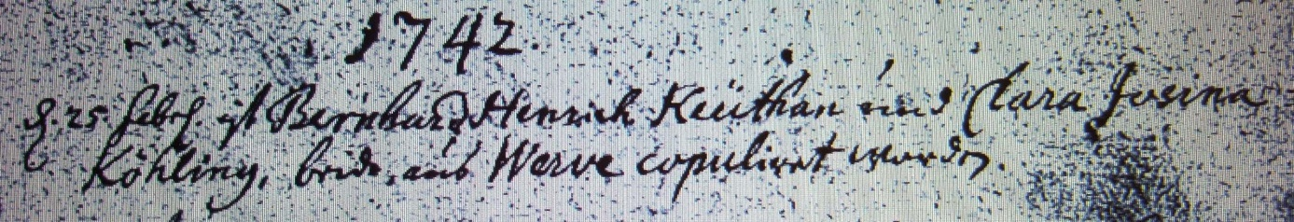

Kirchenbuch Heeren 1742; ARCHION-Bild 10 in „Trauungen 1716 - 1819“
Abschrift:
„1742 d. 25. Febr. ist Bernhard Henrich Keüthan und Clara Josina Köhling beide aus Werve copuliret worden“.

